Kaldewei的第一份可持续性报告发布：
《可持续的奢华®(Luxstainability®)报告》针对有关气候保护措施及目标的信息作出汇报

KALDEWEI，阿伦，2023年3月 - 冰山融化，海洋遍布塑料垃圾，生物多样性急速衰退。总而言之：气候危机事件频发。为了避免最坏的事情发生，我们必须以最快的速度向循环利用转向。Kaldewei在全世界范围内做了哪些努力？该企业如何推进真正的可循环性？其目标都有哪些？这些都呈现在Kaldewei的第一份可持续性报告 - 《可持续的奢华®(Luxstainability®)报告》中。

“可持续发展从设计及原材料选择开始。因为在这个环节就已经决定了一件产品在使用周期结束后的可循环性”，Kaldewei总裁Franz Kaldewei在《可持续的奢华®(Luxstainability®)报告》中这样写道。100多年来Kaldewei一直采用高级钢瓷釉制造高品质卫浴产品。钢瓷釉可以100%循环利用，是卫浴行业里最具循环利用性的材料。但是这个家族企业并不满足于出厂已有的可持续性产品基因。bluemint®钢材的加工使用是他们在CO₂减排生产之路上迈出的又一步。每件环保系列产品都最多可减少70%的CO₂足迹。

官方的气候保护承诺

CO₂减排及气候保护课题对于Franz Kaldewei来说非常重要，这一点可以从他签署“科学碳目标(Science Based Targets)”看出。作为首批卫浴企业，Kaldewei及其他2000多家企业有义务履行2015年《巴黎气候保护协定》，此协定将全球变暖限制在1.5摄氏度。

虽然在2022年11月以前欧盟层面根据新的CSR条例，从2025年起免除公司的可持续性报告义务，但是Kaldewei仍然在《可持续的奢华®(Luxstainability®)报告》中从经济、生态和社会方面对环保措施及目标进行了探讨。

除了企业的可持续定位，对于Franz Kaldewei来说为环保而努力也是不可或缺的。五年多以来，他的企业一直是德国环保组织WWF在实现WWF海洋保护计划方面的合作伙伴，接下来若干年里他们还将继续合作 - 其焦点是推进德国的重复使用包装。

《可持续的奢华®(Luxstainability®)报告》根据GRI可持续发展报告标准(Sustainability Reporting Standards)制定，点击此处可完整下载：Kaldewei可持续的奢华®(Luxstainability®)报告。

来源：Franz KALDEWEI GmbH & Co. KG.请求证明

图片与照片来源

01_Kaldewei_Luxtainability®Report

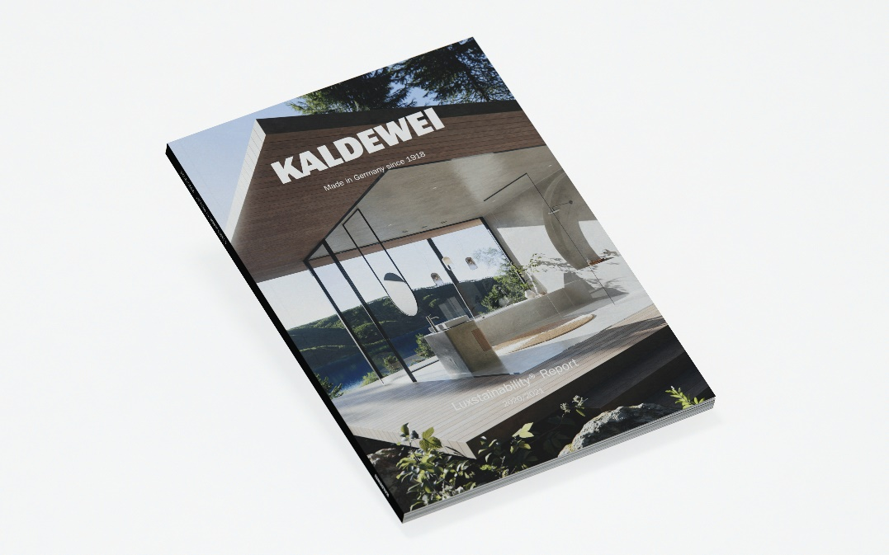
图片来源：KALDEWEI

关于KALDEWEI
KALDEWEI是一家德国家族企业，致力于打造浴室解决方案，并将现代奢华与可持续理念、管理及行动融入其中，公司传承逾百年历史，前后见证四代人的努力奋斗。公司以“luxstainability®”(可持续的奢华)为全球战略方向。KALDEWEI产品组合包括浴缸、淋浴地面和面盆，且均采用优质钢瓷釉制成。这种材质因外观精致、设计优雅、寿命长久且100%可循环利用而备受青睐。2021年，KALDEWEI成为签署“科学碳目标”倡议的首家卫浴公司，开始在生产活动中强调气候中和。凭借以CO₂减排钢材为原料的KALDEWEI全新环境保护系列限量版产品，KALDEWEI再度向实现这一目标大步迈进。得益于卡德维环境保护系列浴室解决方案，建筑项目的CO₂足迹显著降低，因此，建筑行业的合作伙伴同样将从中受益。多年来，KALDEWEI也大力支持世界自然基金会(WWF)海洋保护计划，该计划致力于减少海洋中的塑料垃圾。这是出于对环境和子孙后代的责任。

新闻联络人：
Franz Kaldewei GmbH & Co. KG Tel. +49 2382 785 209
Marcus Möllers marcus.moellers@kaldewei.de
Postfach 17 61 www.kaldewei.com
59206 Ahlen, Deutschland

Franz Kaldewei GmbH & Co. KG Tel. +49 2382 785 165
Georgina Trimbusch georgina.trimbusch@kaldewei.de
Postfach 17 61 www.kaldewei.com
59206 Ahlen, Deutschland

Claudia Wünsch Communication GmbH Tel: +49 30 78956825
Massimiliano Monteverdi mm@claudia-wuensch.com
Silbersteinstraße 45 www.claudia-wuensch.com
12051 Berlin

Claudia Wünsch Communication GmbH Tel: +49 30 789568924
Alice Beller ab@claudia-wuensch.com
Silbersteinstraße 45 www.claudia-wuensch.com
12051 Berlin

更多信息和图片材料请至Kaldewei媒体中心： www.kaldewei.com

